UNIVERSIDAD AUTÓNOMA DE QUERÉTARO  FACULTAD DE INGENIERÍA  Laboratorio de Cálculo Diferencial | 

Nombre del Alumno | Diego Joel Zúñiga Fragoso | Grupo | 511
Fecha de la Práctica | 21/09/2022 | No Práctica | 7
Nombre de la Práctica | Funciones
Unidad | Funciones Algebraicas
OBJETIVOS. Reforzar el conocimiento que se tiene acerca de las funciones algebraicas, no sólo de forma teórica sino también de manera gráfica
EQUIPO Y MATERIALES. Computadora con Office y algún software que grafique funciones como: Graph, Scientific Workplace o JK Graph
DESARROLLO
  - Funciones polinomiales

- 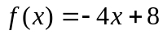
Grado | No. veces que crece y decrece | No. factores de primer grado | Factorización máxima | Gráfica | Intersecciones con el eje X
1 | Decrece en todo su dominio | 1 | 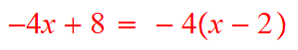 | 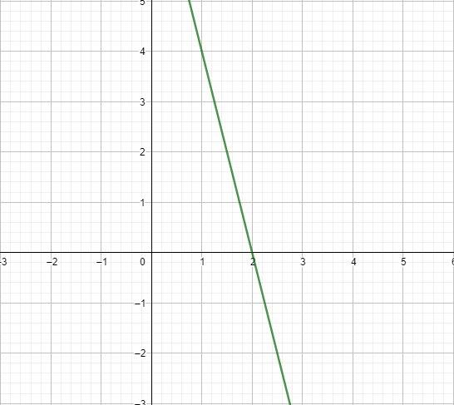 | x = 2

- 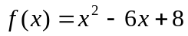
Grado | No. veces que crece y decrece | No. factores de primer grado | Factorización máxima | Gráfica | Intersecciones con el eje X
2 | Decrece 1 vez  Crece 1 vez | 2 | 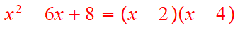 | 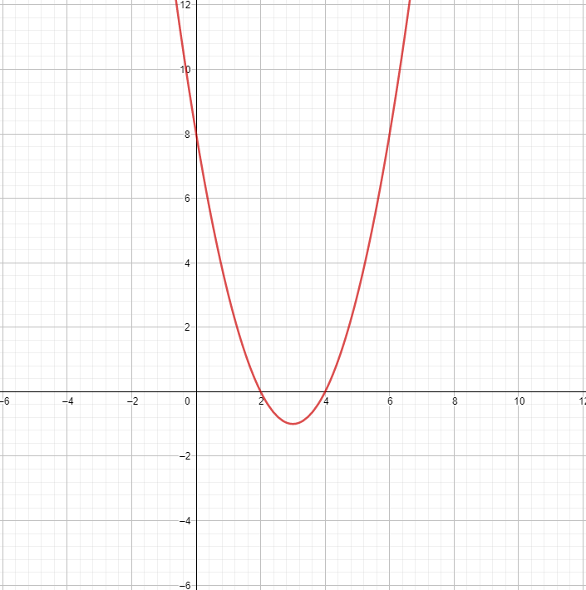 | x = 2  x = 4

- 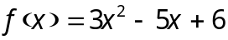
Grado | No. veces que crece y decrece | No. factores de primer grado | Factorización máxima | Gráfica | Intersecciones con el eje X
2 | Decrece 1 vez  Crece 1 vez | 2 | No se puede factorizar más | 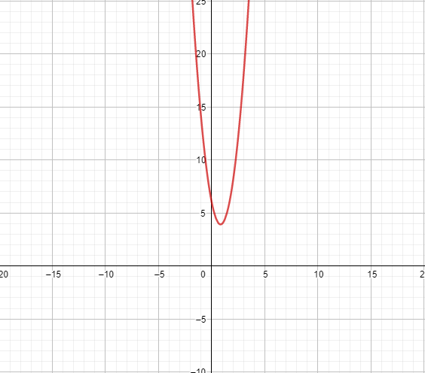 | No hay

- 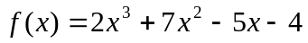
Grado | No. veces que crece y decrece | No. factores de primer grado | Factorización máxima | Gráfica | Intersecciones con el eje X
3 | Decrece 1 vez  Crece 2 veces | 3 |  | 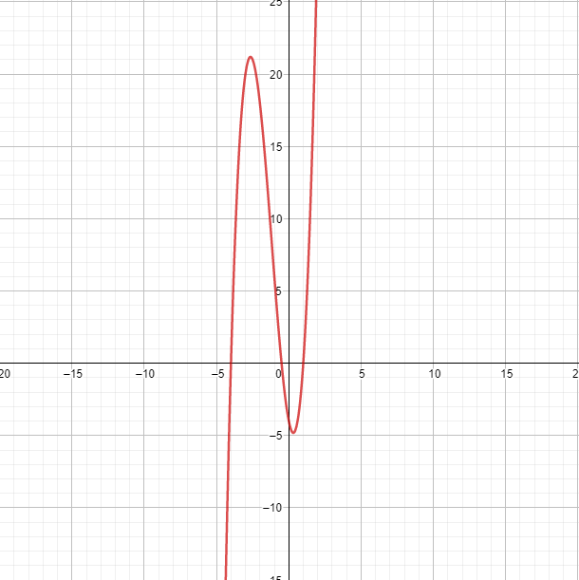 | x = 1  x = -1/2  x = -4

- 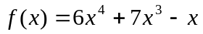
Grado | No. veces que crece y decrece | No. factores de primer grado | Factorización máxima | Gráfica | Intersecciones con el eje X
4 | Decrece 2 veces  Crece 2 veces | 3 |  | 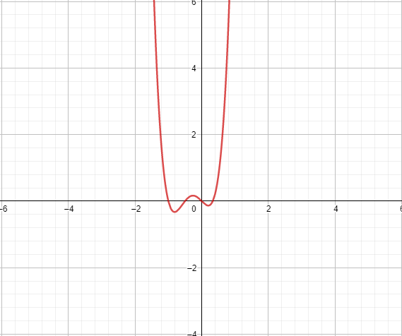 | x = 1/3  x = -1/2  x = -1  x = 0

Expresa la relación que hay entre el grado del polinomio, la forma de la gráfica y las intersecciones con el eje X
Cuando el grado del polinomio es par, la grafica se ve como una gran parábola y no es suprayectiva, en cambio, cuando es impar es suprayectiva.

  - Funciones valor absoluto.
Grafica cada una de las funciones valor absoluto y también la misma función sin valor absoluto. Compáralas y concluye ¿Qué relación existe entre una función y el valor absoluto de la misma función?

- 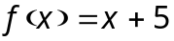 | 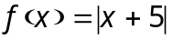
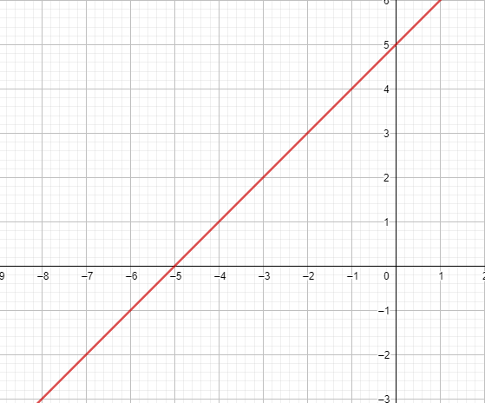 | 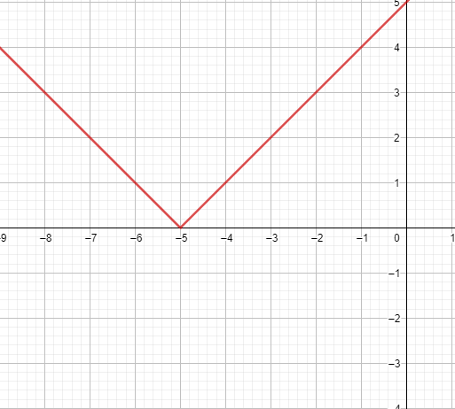

- 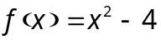 | 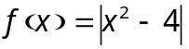
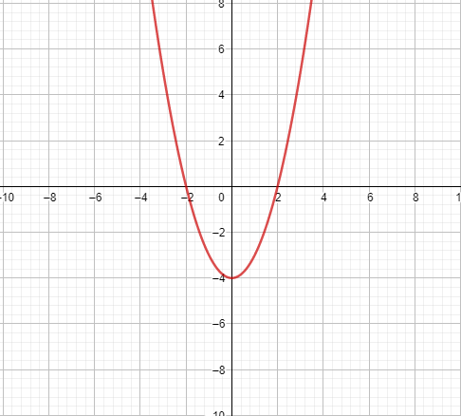 | 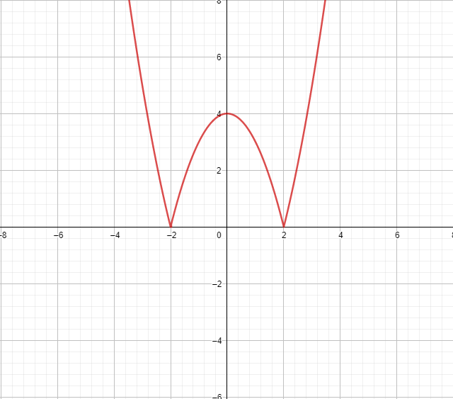

- 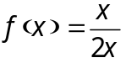 | 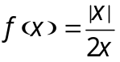
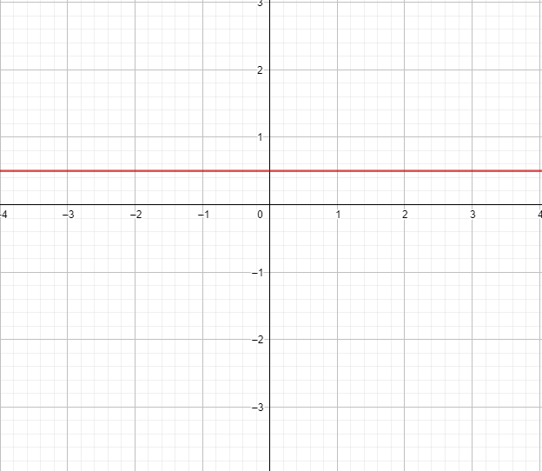 | 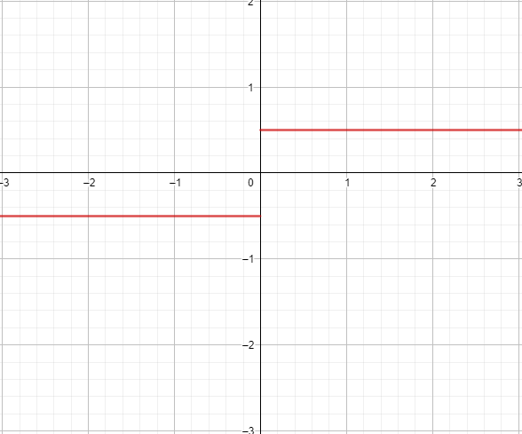

- 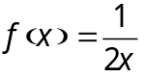 | 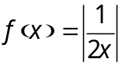
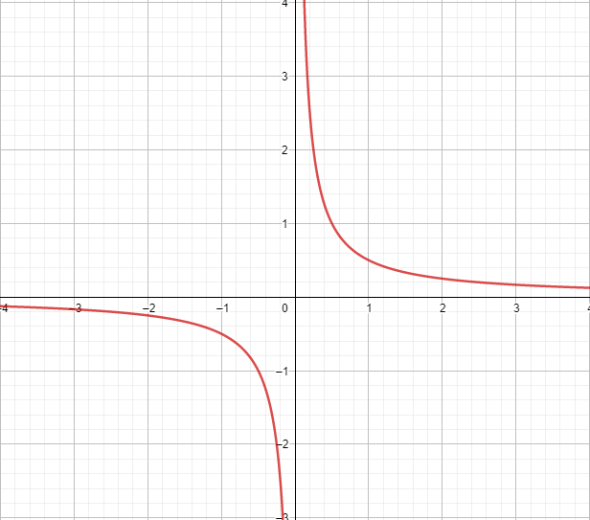 | 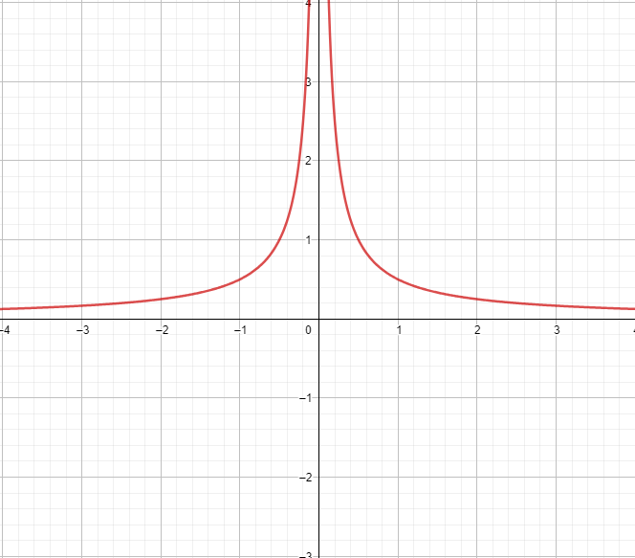

- 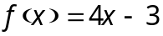 | 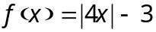
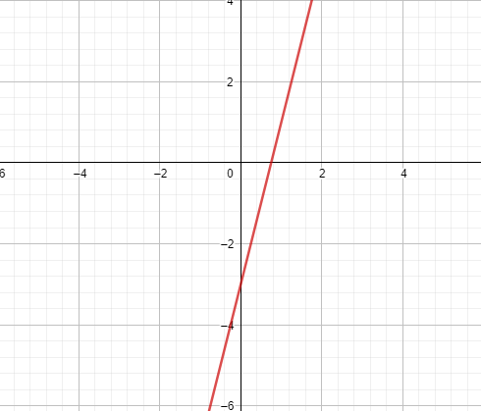 | 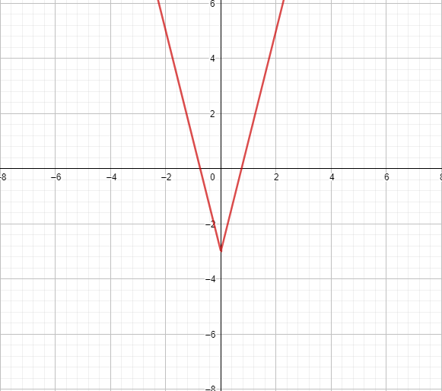
¿Qué relación existe entre una función y el valor absoluto de la misma función?
Cuando los valores de f(x) son mayores o iguales a 0, no sufre ningún cambio, pero cuando da negativo, por la misma propiedad del valor absoluto se convierten en positivo.

  - Funciones racionales.
Grafica las funciones e indica la posición de la asíntota vertical. ¿Qué relación existe entre las asíntotas y la función
Función | Ecuación de las asíntotas
- 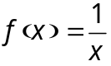 | x = 0
- 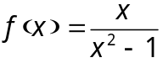 | x = 1  x = -1
- 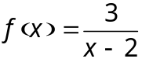 | x = 2
- 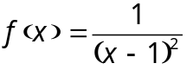 | x = 1
- 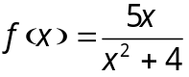 | No hay asíntota
  - Funciones raíz cuadrada.
Grafica las funciones e indica la relación que tienen con las ecuaciones de las cónicas.
Función | Gráfica y dominio de cada función
- 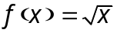 | 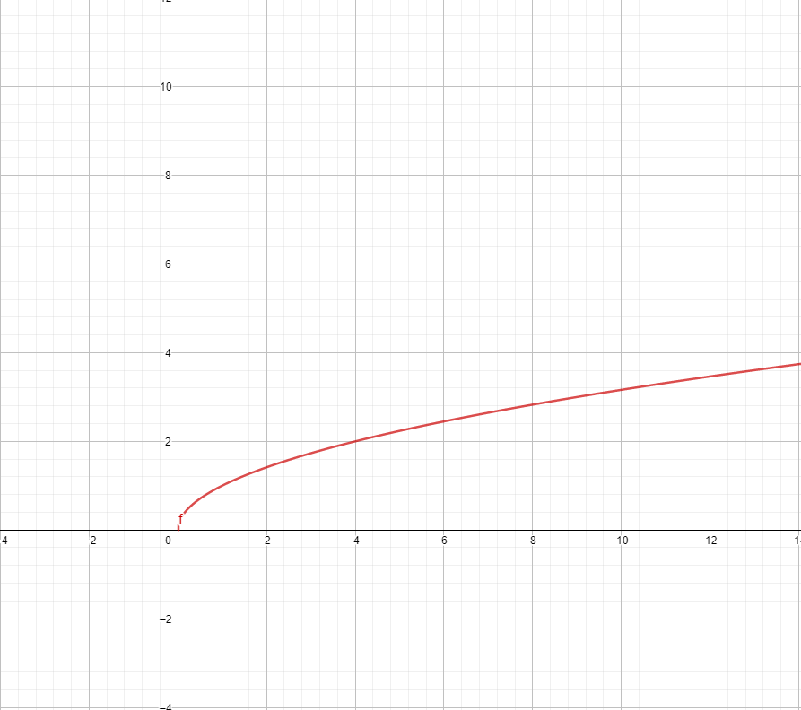  domf = [0, ∞)
- 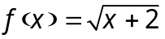 | 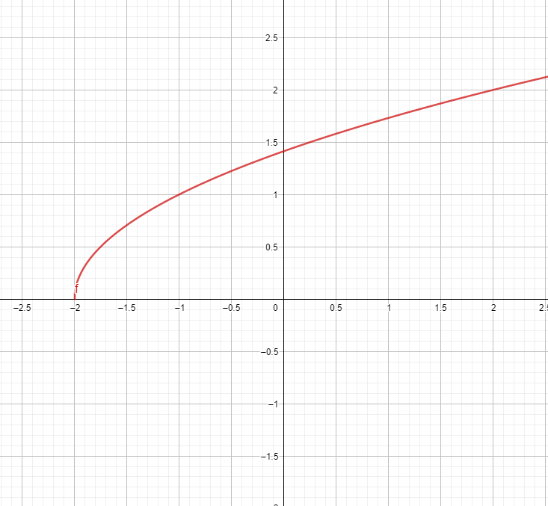  domf = [-2, ∞)
- 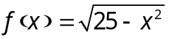 | 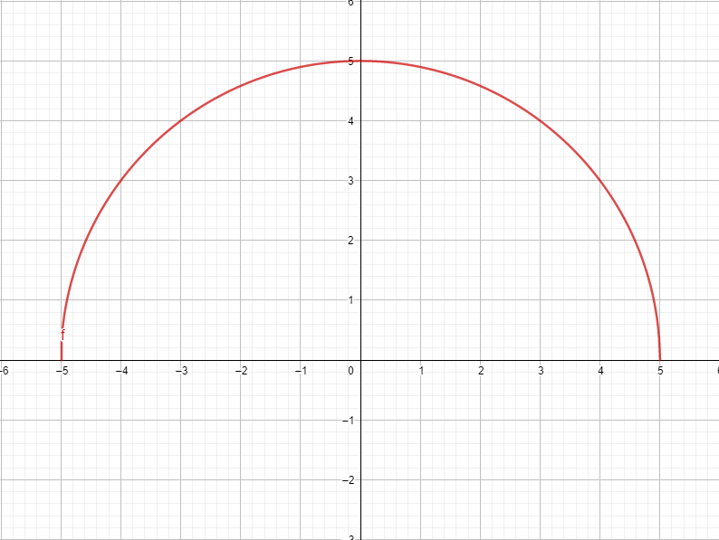  domf = [-5, 5]
- 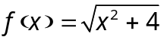 | 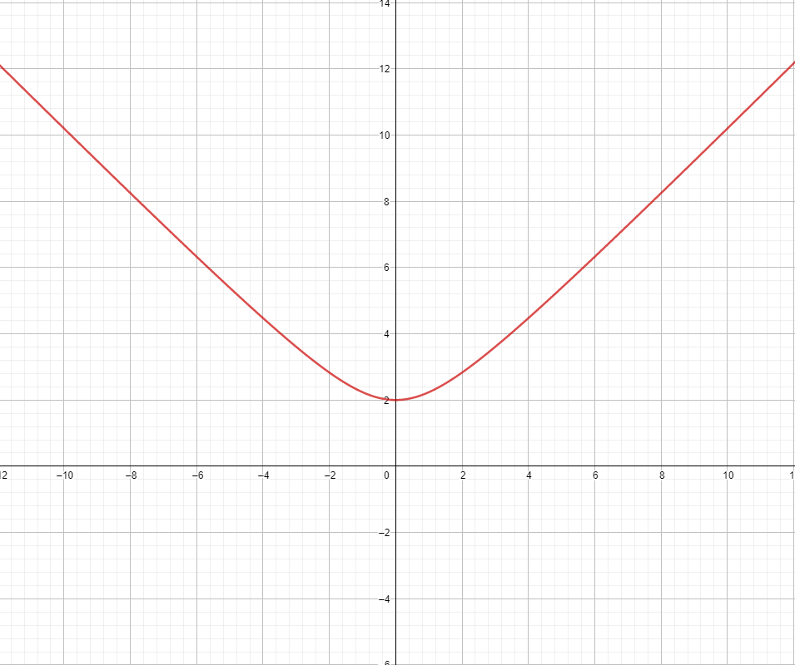  domf = ℝ
- 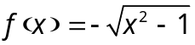 | 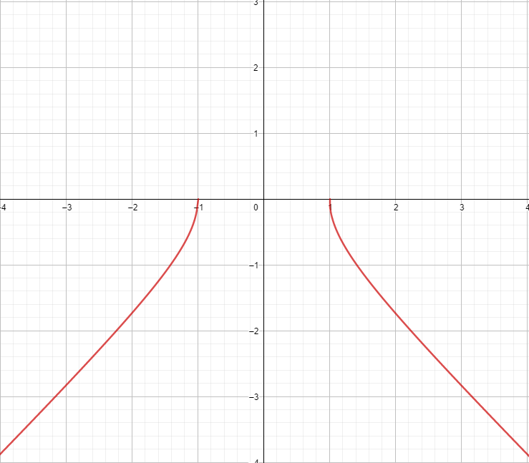  domf = (-∞, -1] Ս [1, ∞)

  - Verifica y Relaciona las funciones con sus gráficas. Coloca la ecuación bajo cada gráfica
- 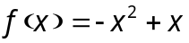 | - 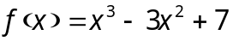
- 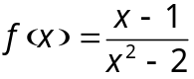 | - 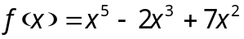
- 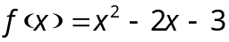 | - 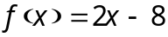
- 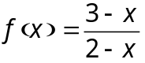 | - 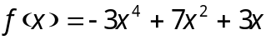

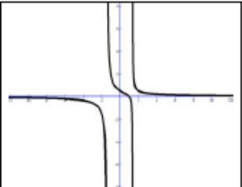 | 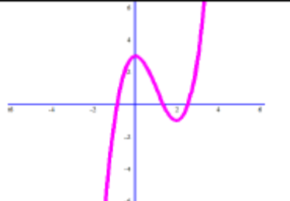 | 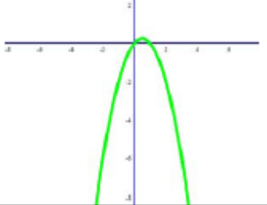
¿ ?
La forma está bien, pero debe intersectar el eje Y en 7
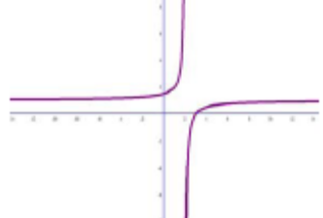 | 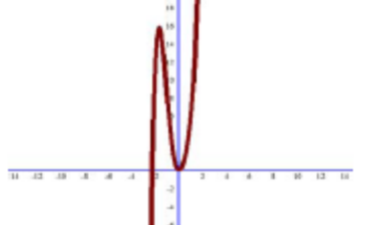 | 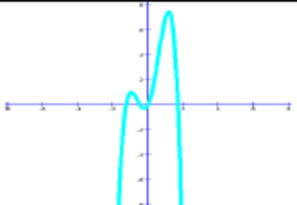

CONCLUSIONES.
Gracias a esta práctica pude comprender más acerca del comportamiento de las funciones fraccionarias y radicales, y como observando la función se puede predecir el como se verá reflejado en la gráfica. Fue una práctica con mucho aprendizaje y relativamente sencilla de elaborar.
EVALUACIÓN DE LA PRÁCTICA
Se evaluará el documento con los datos solicitados, las gráficas y conclusiones enviado a través del Campus Virtual

